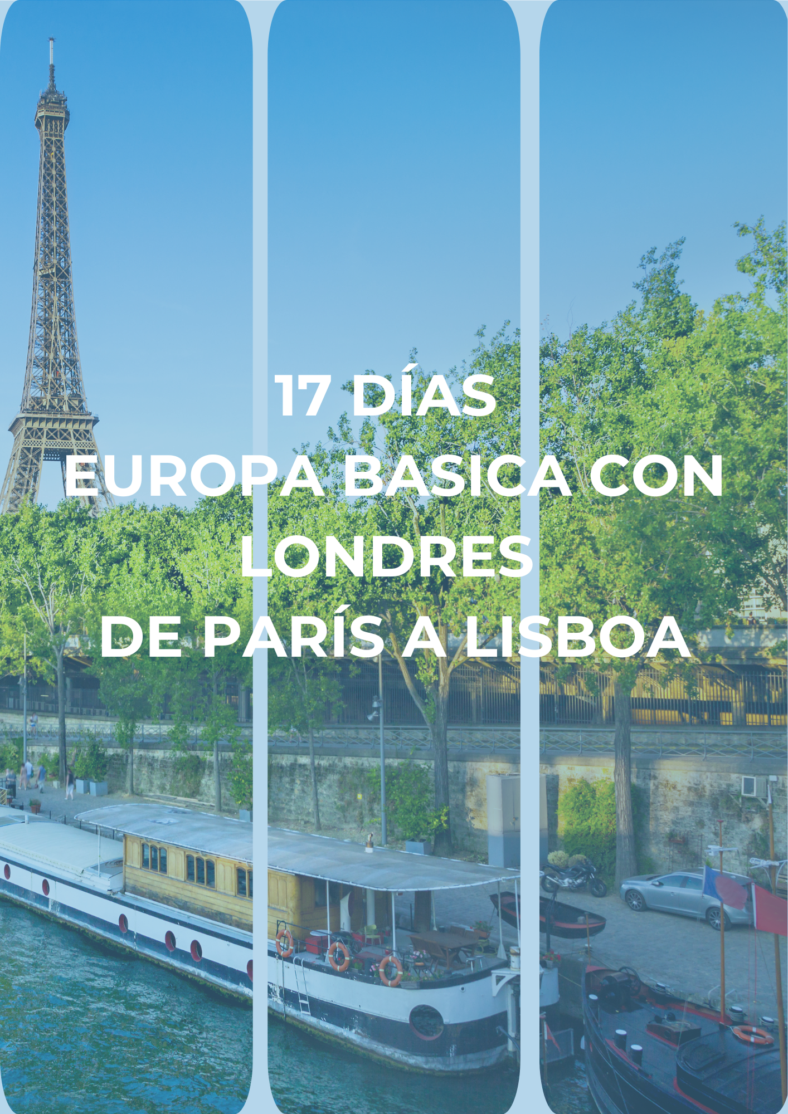
EUROPA BASICA CON LONDRES

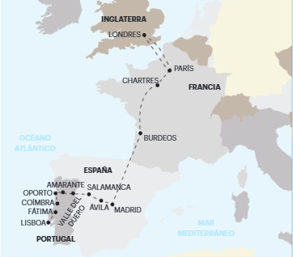

DE PARÍS A LISBOA

17 días de viaje

Visitando: París, Londres, Chartres, Castillos del Loire, Burdeos, Madrid, Ávila, Salamanca, Valle del Duero, Amarante, Porto, Coímbra, Fátima y Lisboa

ITINERARIO:

DÍA 1 - LLEGADA A PARÍS
Llegada al aeropuerto. Recepción y traslado al hotel (la mayoría de los hoteles en Europa solo aceptan la entrada después de las 2 pm). Tiempo libre. Consulte los tours opcionales del día.

DÍA 2 - PARÍS
Por la mañana, visita panorámica de la ciudad con guía local: los Grandes Bulevares, la Plaza de la Concordia (construida bajo Luis XV), los Campos Elíseos, el Arco del Triunfo (donde se encuentra la tumba del “Soldado Desconocido”), la Ópera (uno de los teatros más grandes del mundo), la Madeleine, el Barrio Latino, etc. Tarde y noche libres. Consulte los tours opcionales del día.

DÍA 3 - PARÍS
Día libre para vivir París. Disfrute un poco más de lo que París tiene para ofrecer. Consulte los tours opcionales del día.

DÍA 4 - PARÍS> LONDRES
Salida hacia Calais para cruzar el famoso Canal de la Mancha (en tren o ferry). A la llegada a Inglaterra, viajaremos en autobús hacia Londres. Llegada y tiempo libre.

DÍA 5 - LONDRES
Por la mañana, visita panorámica de Londres con guía local, destacando la zona comercial de Piccadilly, Regent Street y Oxford Street, Marble Arch, Hyde Park, monumento al Príncipe Alberto (esposo de la Reina Victoria), el Parlamento, la Torre del Reloj con el famoso “Big Ben”, Whitehall, Trafalgar Square, Admiralty Arch y Buckingham Palace (asistencia a la ceremonia de cambio de guardia los días que se realice y siempre que sea posible). Tarde y noche libres. Consulte los tours opcionales del día.

DÍA 6 - LONDRES
Día libre para descubrir mejor Londres. Consulte los tours opcionales del día.

DÍA 7 - LONDRES> CHARTRES
Salida para cruzar el Canal de la Mancha (en tren o ferry). Llegada a Calais y continuación hacia Chartres, la puerta de entrada al Valle del Loira. Tiempo libre.
Nota: En algunas salidas el hospedaje de este día será en Orleans.

DÍA 8 - CHARTRES> CASTILLOS DEL LOIRA> BURDEOS
Parada fotográfica en el más grande de los castillos del Loira: Chambord. Continuación a una visita interior del hermoso y elegante Castillo aún habitado de Cheverny. Por la tarde, viaje a Burdeos, una ciudad famosa por la calidad de sus vinos. Tiempo libre.
Nota: en algunas salidas no será posible visitar el Castillo de Cheverny por lo que se ofrecerá la entrada al Castillo de Chambord.

DÍA 9 - BURDEOS
Después del desayuno haremos un pequeño paseo por el centro histórico, considerado Patrimonio de la Humanidad por la UNESCO. Luego visita a la “Ciudad del Vino”, un museo interactivo que cuenta la historia del vino en el mundo desde los tiempos bíblicos, en un proyecto modernista de 13.000 m² que simula el movimiento del vino en una copa, utilizando vidrio y curvas metálicas. Tarde y noche libres.

DÍA 10 - BURDEOS> MADRID
Viaje hacia Madrid. Parada para almuerzo libre. Llegada a Madrid por la tarde y tiempo libre. Consulte los tours opcionales del día.

DÍA 11 - MADRID
Recorrido panorámico por la ciudad de Madrid, visitando sus principales barrios y monumentos: Paseo de la Castellana, Estadio Santiago Bernabéu, Plaza Cibeles, Paseo del Prado con su famoso museo, la antigua estación de tren de Atocha, Parque del Retiro, Plaza de Toros de Las Ventas (la más bella de España) y la plaza de Oriente (con el Palacio Real, el Teatro de la Ópera y la estatua de Felipe IV). Tarde y noche libres. Consulte los tours opcionales del día.

DÍA 12 - MADRID> ÁVILA> SALAMANCA
Continuación del recorrido por Ávila y parada para una vista panorámica de esta ciudad, rodeada de 2.500 metros de muralla medieval y cuna de Santa Teresa de Jesús, fundadora de las Carmelitas Descalzas y Doctora de la Iglesia. Continuación hacia la hermosa ciudad de Salamanca, "la Ciudad Dorada", ubicada a orillas del río Tormes. Tiempo libre para visitar esta ciudad universitaria que cuenta con la Plaza Mayor más famosa de toda España, construida por Felipe V. Hospedaje.

DÍA 13 - SALAMANCA> VALLE DEL DUERO > AMARANTE > OPORTO
Salida hacia la espectacular región del Valle del Duero, en Portugal, donde crece en terrenos de pizarra la vid del vino portugués más famoso, el Vino de Oporto. Llegada a la ciudad de Peso da Régua, antiguo centro de exportación de vinos. Tiempo libre para almorzar. Continuación hacia Amarante, tierra de San Gonzalo, santo asociado a los matrimonios y a la fecundidad y en cuyo honor, el primer fin de semana de Junio, se celebra una curiosa y secular fiesta (breve parada). Continuación del viaje hacia Oporto, la “ciudad invicta” y la segunda ciudad más grande del país ubicada en la margen derecha del río Duero. Alojamiento.

DÍA 14 - OPORTO
Después del desayuno, visita guiada de Oporto descubriendo la Avenida da Boavista, Bairro da Foz, Torre dos Clérigos, Avenida dos Aliados e Iglesia da Lapa. Visitaremos el interior de la estación de San Bento, decorada con sus famosos paneles de azulejos. Después de cruzar Vila Nova de Gaia, visitaremos una bodega de vino de Oporto para saborear ese famoso néctar. Tarde y noche libres. Hospedaje. Consulte los tours opcionales del día.

DÍA 15 – OPORTO > COIMBRA> FÁTIMA> LISBOA
Por la mañana, viaje hacia Coimbra, ubicada a orillas del río Mondego; capital de Portugal hasta 1256 y sede de la universidad más antigua del país. Llegada y visita panorámica. Continuación de nuestro viaje al Santuario de Fátima, que tiene su origen en las apariciones de Nuestra Señora a tres niños en 1917. Visita guiada y tiempo libre. Proceda a la ciudad de Lisboa, capital de Portugal, donde llegaremos al final del día. Alojamiento.

DÍA 16 – LISBOA
Por la mañana, visita panorámica de Lisboa, conocida por su luminosidad única y su encanto incomparable. Según la leyenda, la capital portuguesa se construyó originalmente sobre siete colinas, que se extienden a lo largo del río Tajo en un paisaje ondulado lleno de edificios históricos, calles empedradas y hermosos miradores. Como capital del país, Lisboa fue escenario de algunos de los momentos más importantes de la Historia de Portugal, incluidos los 400 años de ocupación árabe, la era floreciente de los viajes al extranjero, el gran terremoto de 1755, el fin de la monarquía, los años de la dictadura en el siglo XX y la revolución pacífica del 25 de abril de 1974. En este recorrido destacamos el barrio histórico de Belem, en el que se ubican la Torre de Belem, el Monumento a los Descubrimientos y el Monasterio de los Jeronimos. Tarde y noche libres. Consultar los tours opcionales del día.

DÍA 17 - SALIDA DESDE LISBOA
Los servicios del hotel terminan con el desayuno (la habitación puede permanecer ocupada hasta las 10 o las 12 de la mañana, según las reglas de cada hotel). Tiempo libre hasta el traslado al aeropuerto. Feliz viaje de regreso.

SERVICIOS INCLUIDOS:
- 17 desayunos;
- Circuito en autobús de turismo;
- Traslados de llegada y salida (los traslados solo se incluyen si recibimos información de vuelo con más de 15 días de anticipación);
- Estancia en habitaciones dobles en los hoteles mencionados;
- Tasas hoteleras y de servicios;
- Servicio de maleteros en la salida de los hoteles (1 maleta por persona);
- Acompañamiento en todo el circuito por un guía bilingüe (portugués y español);
- Visitas de ciudad (incluidas) con guía local: París, Londres, Madrid, Oporto y Lisboa;
- Otras ciudades y lugares comentados por nuestro guía: Chartres, Chambord, Cheverny, Burdeos, Segovia, Ávila, Salamanca, Valle del Duero, Amarante, Coimbra y Fátima;
- Entradas a museos y monumentos según el itinerario: Castillo de Cheverny o Castillo de Chambord y Santuario de Fátima;
- Visita a la “Ciudad del Vino” en Burdeos;
- Visita de una Bodega de Vino de Oporto;
- Travesía del Canal de la Mancha en tren o ferry;
- Auriculares para mayor comodidad durante las visitas.

SERVICIOS EXCLUIDOS:
- Cualquier cosa que no esté especificada correctamente en los "Servicios incluidos".

TARIFAS:
Precios por persona en USD – PARTE TERRESTRE:
Salidas | Habitación Doble | Habitación Individual | Habitación Doble con cama adicional | Niños (5-11)
07 jun. + 05 jul. + 04 oct. | $4,701 | $6,126 | $4,622 | $2,350
01 nov. | $4,628 | $6,053 | $4,550 | $2,313

HOTELES PREVISTOS (O SIMILARES):
PARIS
Mercure Paris La Defense ****
LONDRES
Mama Shelter London Shoreditch ****
CHARTRES
Novotel Chartres ****
BURDEOS
Mercure Bordeaux Château Chartrons ****
MADRID
Agumar ****
SALAMANCA
Artheus Carmelitas ****
OPORTO
Vila Galé Porto **** o
Portus Cale **** o
Holiday Inn Porto Gaia **** o
Eurostars Heroísmo ****
LISBOA
VIP Executive Art’s Hotel ****

NOTA IMPORTANTE: Durante ferias u otros eventos especiales, el alojamiento puede ser en otros hoteles y/o ciudades diferentes a las indicadas en el itinerario.

EXCURSIONES OPCIONALES:

01 → Iluminaciones de Paris y Crucero en el Sena – 67€
Visita nocturna de la deslumbrante “Ciudad Luz” y maravilloso paseo en barco en el Sena.

02 → Palacio de Versailles – 93€
Visita guiada al grandioso Palacio del “Rey-Sol”.
Siempre que la visita coincida con el espectáculo de las fuentes musicales el precio será acrecido de 5€

03 →Show de Cabaret en París – 187€
Con 1 bebida incluida.
O
Show de Cabaret en París – 240€
Con cena.

04 → Montmartre y Sacré-Coeur con Torre de Montparnasse – 87€
Subida en funicular a Montmartre, para visita del Sacré-Coeur y de la Plaza de los Artistas. En seguida, subida a la Torre de Montparnasse, que garantiza la mejor vista de París.

05 → Londres by Night – 60€
Visita panorámica nocturna.

06 → Windsor – 100€
Visita guiada al castillo habitado más grande y antiguo del mundo, residencia oficial de la Reina de Inglaterra.

07 → Toledo Esencial – 80€
Visita a la antigua capital de España, hoy Patrimonio Mundial (con entrada en la Catedral).

08 → Madrid a Noche – 93€
Espectáculo de baile clásico Flamenco con tapas, cena y bebida.

09 → Oporto: Paseo en Barco en el Río Duero y Comida en Restaurante Típico – 87€

10 → Estoril, Cascais y Sintra – 60€
Paseo hacia Estoril, famoso por su Casino. Continuación hacia Cascais, pueblo de pescadores y famoso balneario aristocrático (parada y tiempo libre para almorzar). Continuación hacia la ciudad histórica de Sintra, residencia de veraneo de los Reyes de Portugal y considerado Patrimonio de la Humanidad por la UNESCO (parada).

11 → Lisboa a Noche – 93€
Noche de fado y folclore con cena típica.

Notas:
- CTM se reserva el derecho de ajustar los valores de estos tours cuando exista un incremento en el costo de los boletos
- y/u otros que lo justifiquen;
- Su Guía estará a Su disposición para cualquier información sobre estas excursiones e indicará previamente los horarios de las mismas.
- Para que los paseos puedan realizarse con la eficiencia que Ud. por cierto deseará, solicitamos que haga sus reservas con la antelación aconsejada.
- Estas excursiones solo podrán tener lugar con un mínimo de pasajeros, variable según el paseo.

NOTAS IMPORTANTES:
- Las comidas no incluyen bebidas.
- En el caso de grupos con un número reducido de participantes, el recorrido se realizará en minibús, acompañado por un guía/conductor que hable portugués o español. Durante las visitas a ciudades, los guías locales podrán ser sustituidos por un guía turístico.
- Durante las ferias u otros eventos especiales, el alojamiento podrá realizarse en hoteles y/o ciudades distintas de los indicados en el itinerario.
- En caso necesario, podrán introducirse cambios en el orden de los itinerarios y visitas descritos en el itinerario.
- Se salvaguardarán los posibles cambios en el programa debidos a carreteras intransitables por causas meteorológicas u otros motivos de fuerza mayor.
- Itinerario no recomendado para niños menores de 5 años (incluidos). Nos reservamos el derecho de no aceptar participantes hasta esta edad.
- Las habitaciones triples son habitaciones dobles con una cama extra (a veces un sofá cama). A veces, esta cama extra es más pequeña que las camas normales y, en este caso, sólo se recomienda para niños y adolescentes.
- Las personas con necesidades especiales, las personas mayores y cualquier persona que necesite ATENCIÓN individualizada y cuidados especiales (sean cuales sean) deben viajar con un acompañante que pueda prestarles la asistencia necesaria. Los autobuses no están equipados con sillas de ruedas ni tienen capacidad para acomodarlas adecuadamente. El programa y el funcionamiento de nuestros viajes europeos no prevén condiciones específicas para atender a personas que necesiten un trato especial (discapacitados o personas con alguna dificultad para desplazarse, deficientes visuales y otros). Los viajeros deberán informarnos por escrito en el momento de la reserva de cualquier impedimento o restricción que, aunque no les impida participar en el viaje, pueda requerir cuidados especiales durante el mismo.

